Manual de Usuario de CRM Fácil

Índice de contenidos
Introducción 3
CRMFacil 3
Entrada 3
Pantalla de Autentificación 3
Pantalla de Selección de Empresa 4
Pantalla de Selección de Idioma 4
Pantalla Principal 5
Agenda 6
Entrada de Agenda 6
Artículos 7
Artículo 7
Buscar 8
Campañas 9
Realizar Campaña 9
Clientes 11
Cliente 11
Clientes Nuevos 12
Cliente Nuevo 12
Contratos 13
Contrato 13
Incidencias 14
Incidencia 14
Mantenimientos 15
Ofertas 16
Oferta 16
Pedidos 18
Pedido 18
Usuarios 20
Usuario 20
Empresas 21
Empresa 21
Editor CRMFacil 22
Entrada 22
Configuración de la Aplicación 22
Localización de clientes 23
Agrupación de artículos 24
Permisos 24
Campañas 25
Campaña 25
Listado de Campañas 25
Clientes Posibles a una Campaña (Contactos) 26
Estadísticas de Campaña 28
Enviar Correos de Campaña 28
Bajas de eMails 29
Lectura de Registros de errores 30
Registro de Acciones 30
Ventana de Memcached 31

Introducción
Este conjunto de aplicaciones están hechas en Visual Studio 2005 (ahora VS 2010) con Visual Basic, y que por tanto, funcionan en ASP.NET con el Net Framework 2.0.
Como base de datos utiliza MySQL 5.0 o 5.5. Aunque se puede ejecutar con SQL Server y PostgreSQL.
En principio, funciona con cualquier navegador. Se ha probado que funcione correctamente en Internet Explorer 6/7 y Firefox 3.5.
También puede funcionar en móviles y Pdas. Para ello debe usar Opera Mini, el navegador por defecto puede funcionar o no dependiendo si soporta javascript. Por ejemplo, con el Internet Explorer de Windows Mobile 5 NO funciona.
La solución está traducida al catalán, español, e inglés a partir de la versión 1.0.16.

CRMFacil

Es la parte web de la aplicación a la cual se accede con un navegador. La navegación por la aplicación se realiza con los botones de la página. No se debe usar el botón Atrás del navegador.

Entrada

Pantalla de Autentificación
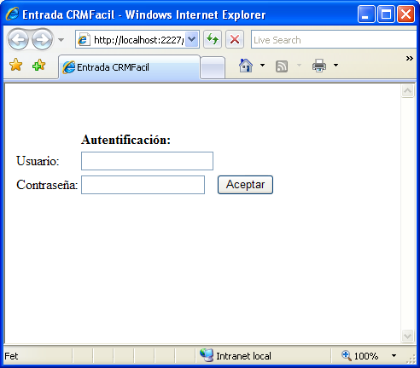

En esta pantalla los usuarios deben proporcionar un usuario y contraseña para poder entrar en el sistema. Este usuario usado determinará los privilegios que tiene durante la sesión.

Si el usuario no tiene contraseña se mostrará la pantalla de edición del usuario para que ponga una.

El usuario predeterminado por defecto y administrador es 'admin' con la contraseña vacía. Cambie la contraseña después de instalar la aplicación!

Pantalla de Selección de Empresa
Si el usuario no tiene asignada una empresa, se le pide esta pantalla cuando se autentifica en el sistema.
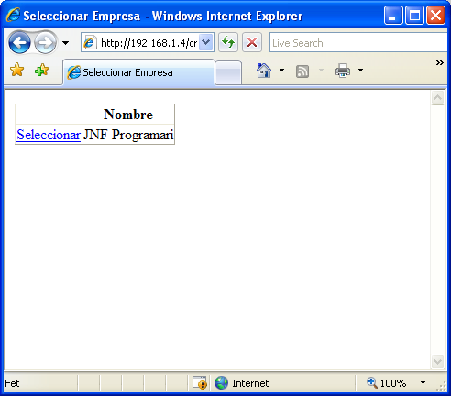
Entonces, el usuario sólo podrá ver la información de la empresa seleccionada.

Pantalla de Selección de Idioma

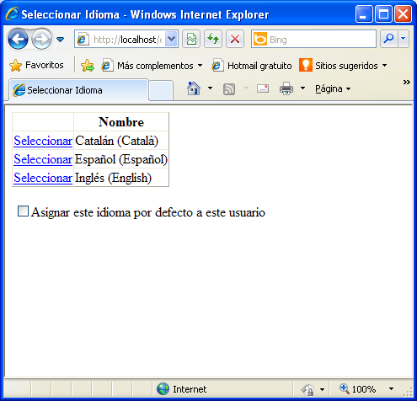
Si el usuario no tiene asignado un idioma se le va a presentar esta pantalla cuando se autentifica en el sistema.

Si quiere asignar un idioma permanentemente al usuario debe editar el usuario y proporcionarlo.

Pantalla Principal

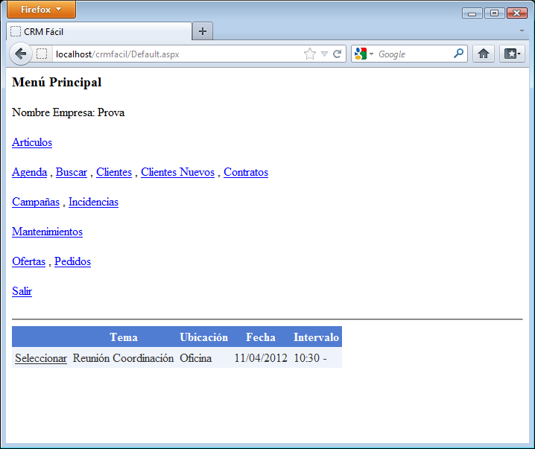
Esta es la pantalla principal de la aplicación.
Desde ella se puede ir a la pantalla de artículos, agenda, campañas, clientes, clientes nuevos, contratos, incidencias, ofertas y pedidos.

También se pueden realizar mantenimientos básicos.

Ahora, también incorpora la agenda del día para cada usuario. Cada usuario tiene la suya.

Agenda

Para acceder a esta pantalla tiene que hacer clic sobre el enlace 'Agendas' de la pantalla principal. Puede efectuar búsquedas por usuario y fecha.

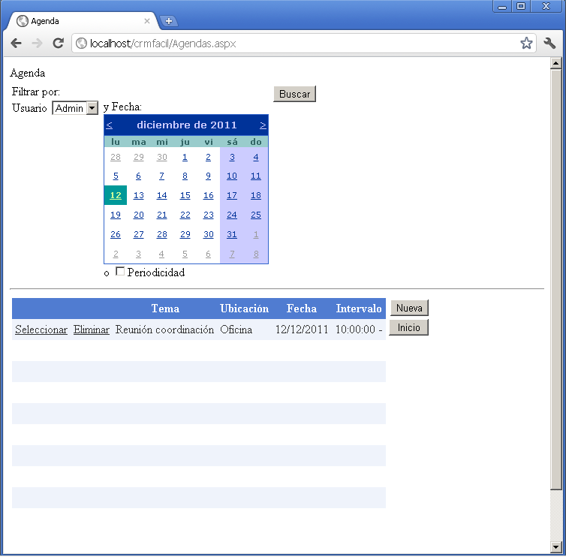
- En esta pantalla se puedecrear nuevas entradas de agenda, haciendo clic sobre el botón de Nueva
- modificar entradas haciendo clic sobre el enlace 'Seleccionar' de la fila pertinente
- y borrar los que no se usan haciendo clic sobre el enlace 'Eliminar' de la fila correspondiente.

Para volver al menú principal se tiene que hacer clic sobre el botón de Inicio.

Nótese que se puede seleccionar las entradas de agenda con periodicidad.

Entrada de Agenda

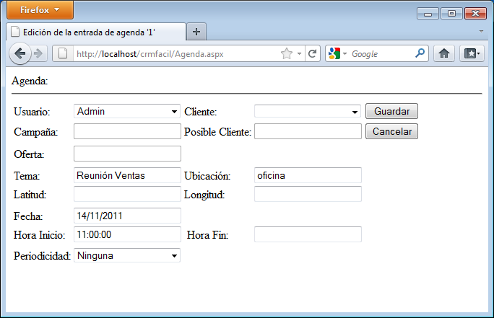
Esta es la pantalla de edición de una entrada de agenda.
Pulse sobre Guardar para salvar los cambios o pulse sobre cancelar para ignorar los cambios y volver a la pantalla de agenda.

Fíjese que puede vincular la entrada con un cliente, una campaña, un cliente posible de una campaña o con una oferta.

Fíjese que hay enlaces con la campaña, el cliente posible, y la oferta relacionadas. Tenga en cuenta que al hacer clic sobre los enlaces se guardarán las modificaciones de la entrada de agenda.

Artículos

Para acceder a esta pantalla se tiene que hacer clic sobre el enlace 'Artículos' de la pantalla principal. Puede efectuar búsquedas por código o descripción.

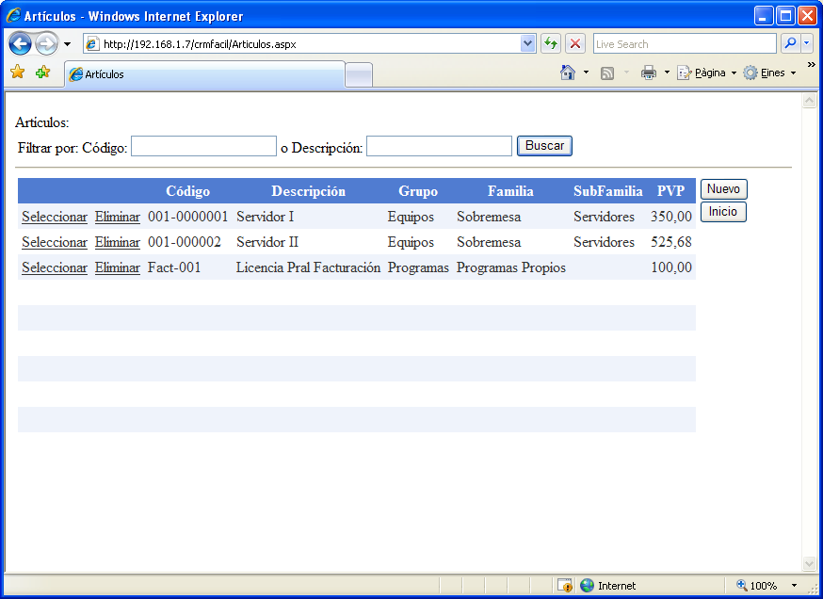
En esta pantalla se puede
- crear nuevos artículos, haciendo clic sobre el botón de Nuevo
- modificar artículos haciendo clic sobre el enlace 'Seleccionar' de la fila del artículo
- y borrar los que no se usan haciendo clic sobre el enlace 'Eliminar' del artículo.

Para volver al menú principal se tiene que hacer clic sobre el botón de Inicio.

Artículo
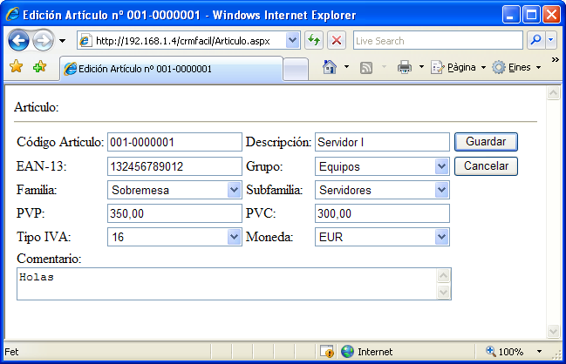
Esta es la pantalla de edición de un artículo.

Pulse sobre Guardar para salvar los cambios o pulse sobre cancelar para ignorar los cambios y volver a la pantalla de artículos.

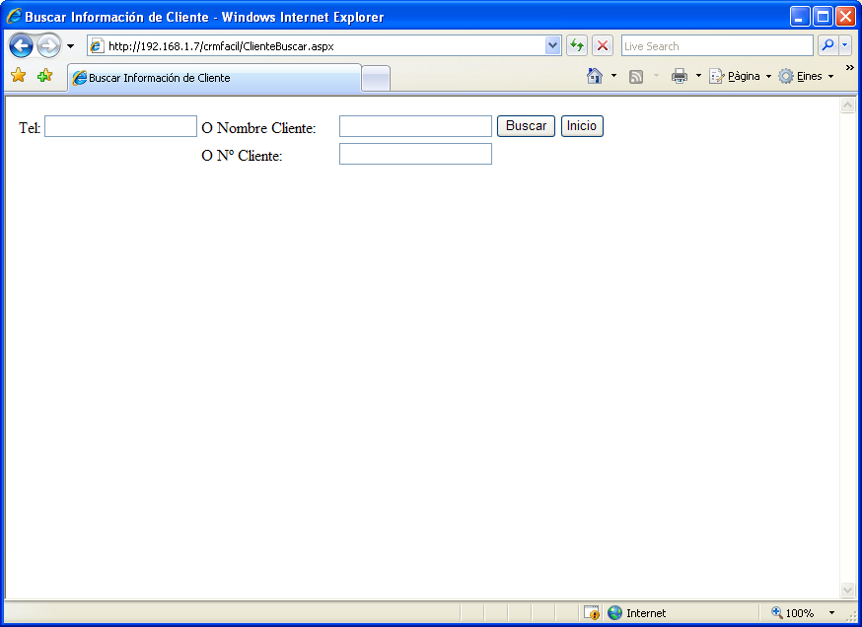
Buscar
Para acceder a esta pantalla se tiene que hacer clic sobre el enlace 'Buscar' de la pantalla principal.

Esta pantalla sirve para buscar clientes y su información relacionada.

En esta pantalla puede buscar clientes a partir del nº de teléfono, o del nombre o nombre fiscal del cliente o del nº de cliente.
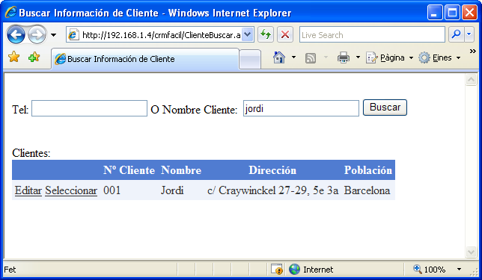

Cuando se obtiene el resultado de la búsqueda se puede hace clic sobre el enlace de 'Editar' para editar el cliente, o se puede hace clic sobre 'Seleccionar' para mostrar los contratos, las ofertas y los pedidos del cliente.

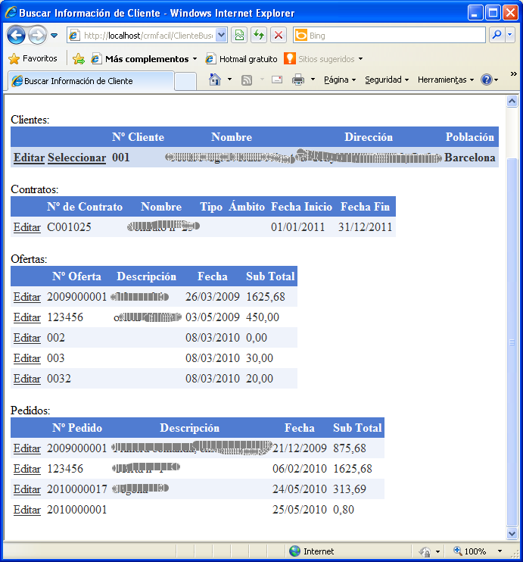
Cuando se muestra el resultado de la búsqueda de un cliente, se pueden editar los contratos, ofertas y pedidos seleccionando su enlace asociado.

Campañas

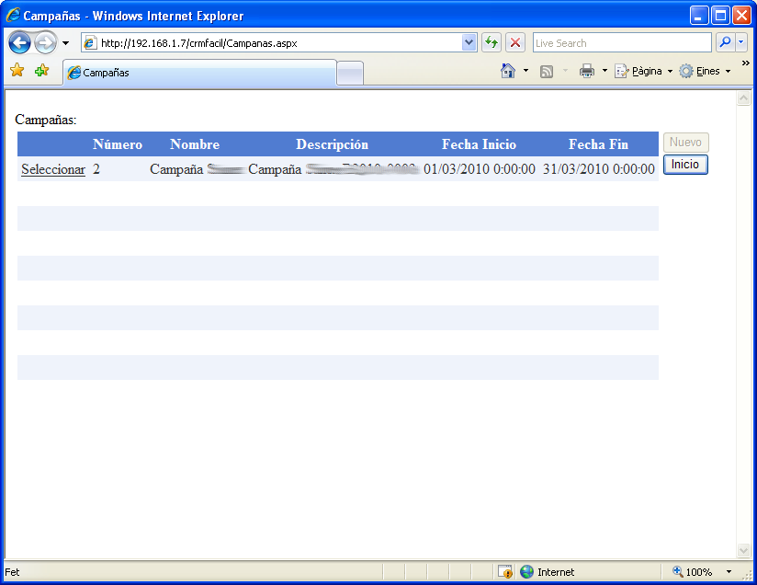
Para acceder a esta pantalla se tiene que hacer clic sobre el enlace 'Campañas' de la pantalla principal.
Esta pantalla sirve para seleccionar la campaña de marketing que quiere realizar.

Sólo se muestran las pantallas activas.

Las campañas se crean a través del editor del crm.

Realizar Campaña

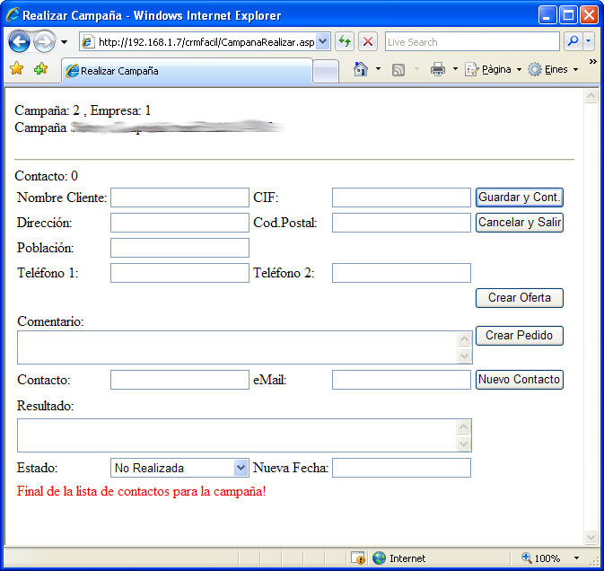
Esta es la pantalla que aparece cuando se selecciona una campaña de las posibles.
En esta pantalla, es donde se procesan los contactos de la campaña de marketing.

Cuando se entra en la pantalla se presenta un contacto al que se puede llamar.

Dependiendo del resultado de la llamada se puede rellenar la información del contacto e informar del estado de la llamada para continuar con otro contacto.

Para continuar con otro contacto, haga clic sobre el botón de Guardar y Cont, siempre después de informar del nuevo estado. Si desea cancelar esta llamada debe hacer clic sobre Cancelar y Salir.

Nota: No se tiene que CERRAR LA VENTANA, porque sinó perderá el contacto y no volverá a aparecer hasta que se reinicie la campaña.

Cuando se ha informado del contacto se puede crear una oferta de este nuevo cliente. O se puede crear un pedido para este cliente. El programa creará un cliente antes de asociar el pedido u oferta al contacto. Si se ha asociado un producto y un descuento a la campaña, también se utilizará a la hora de crear la oferta o el pedido.

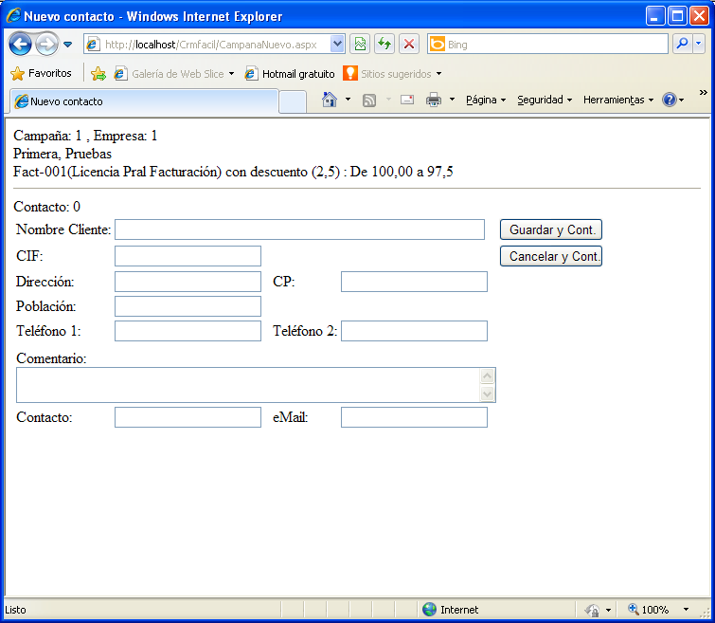
Fíjese también que el programa le permite crear un nuevo contacto para esta campaña que se procesará al final de todos los otros.

Ahora también se permite crear una entrada en la agenda de un contacto para contactarlo a posteriori.

Nótese que se indica la información de la campaña, con el código del artículo en promoción y su descuento (opcional).

Clientes

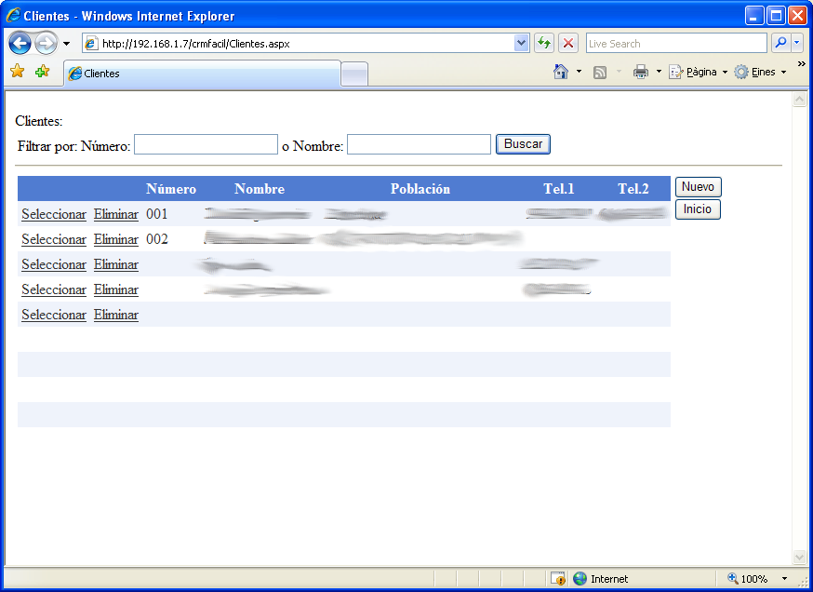
Para acceder a esta pantalla se tiene que hacer clic sobre el enlace 'Clientes' de la pantalla principal.
Esta pantalla permite operar con los clientes de la aplicación web. Esta pantalla le permite buscar por el nº de cliente y el nombre del cliente.

En esta pantalla se pueden
- crear nuevos clientes, haciendo clic sobre el botón de Nuevo
- modificar clientes haciendo clic sobre el enlace 'Seleccionar' de la fila del cliente
- y borrar los que no se usan haciendo clic sobre el enlace 'Eliminar' del cliente.

Para volver al menú principal se tiene que hacer clic sobre el botón de Inicio.

Cliente
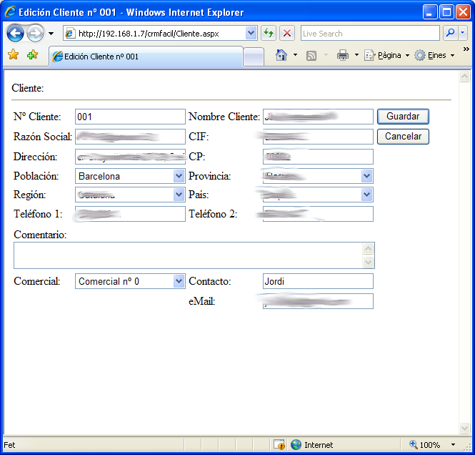
Esta es la pantalla de edición de un cliente.

Pulse sobre Guardar para salvar los cambios o pulse sobre cancelar para ignorar los cambios y volver a la pantalla de clientes.

Clientes Nuevos
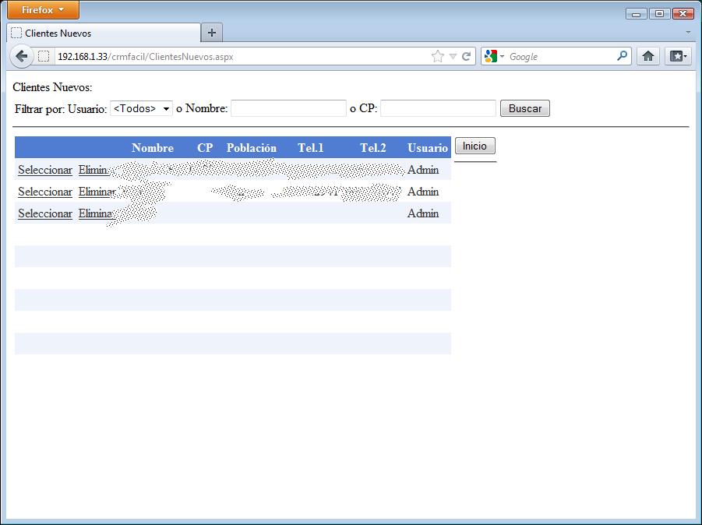
Para acceder a esta pantalla se tiene que hacer clic sobre el enlace 'Clientes Nuevos' de la pantalla principal.

Esta pantalla permite operar con los clientes nuevos de la aplicación web. Esta pantalla le permite buscar por el usuario(comercial) que lo creó, el nombre del cliente o el CP. También permite filtrar por los aceptados y traspasados a clientes y los descartados.

En esta pantalla se puede
- modificar clientes nuevos haciendo clic sobre el enlace 'Seleccionar' de la fila correspondiente
- y borrar los que no se usan haciendo clic sobre el enlace 'Eliminar' de su fila.

Para volver al menú principal se tiene que hacer clic sobre el botón de Inicio.

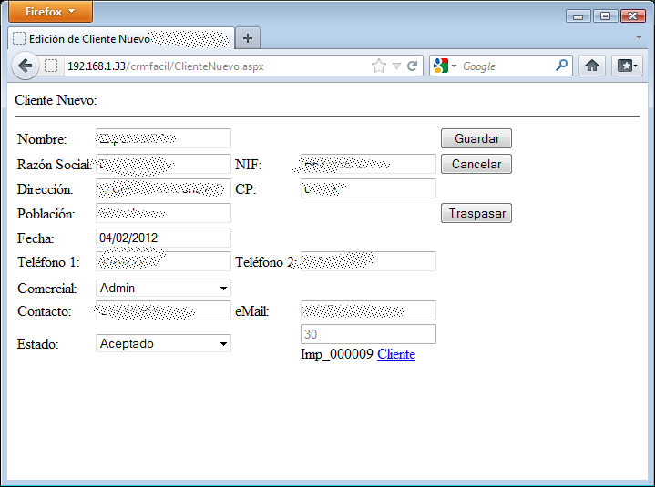
Cliente Nuevo
Esta es la pantalla de edición de un cliente nuevo.

Pulse sobre Guardar para salvar los cambios o pulse sobre cancelar para ignorar los cambios y volver a la pantalla de clientes nuevos.

Estos clientes se crean con la aplicación para móviles CRMFacil Agenda.

Observe que puede traspasar el cliente nuevo a uno de definitivo o descartarlo.

Contratos

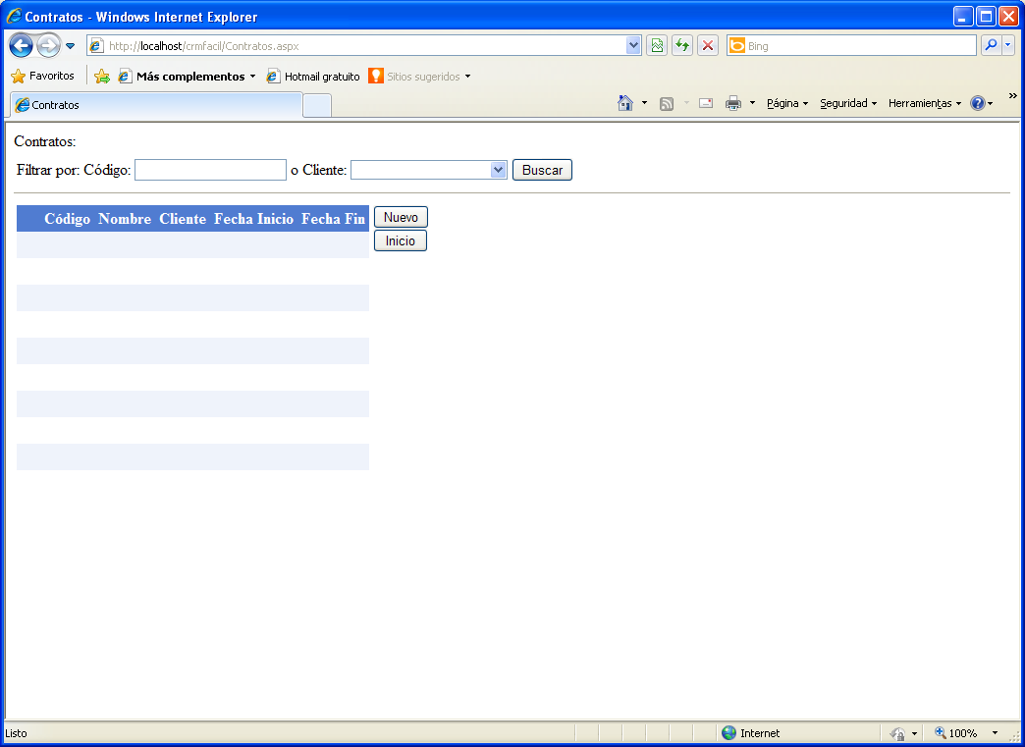
Para acceder a esta pantalla se tiene que hacer clic sobre el enlace 'Contratos' de la pantalla principal.
Esta pantalla permite operar con los contratos de los clientes de la aplicación web. Esta pantalla le permite buscar por el código o por el cliente del contrato.

En esta pantalla se puede
- crear nuevos contratos, haciendo clic sobre el botón de Nuevo
- modificar contratos haciendo clic sobre el enlace 'Seleccionar' de la fila del contrato
- y borrar los que no se usan haciendo clic sobre el enlace 'Eliminar' del contrato.

Para volver al menú principal se tiene que hacer clic sobre el botón de Inicio.

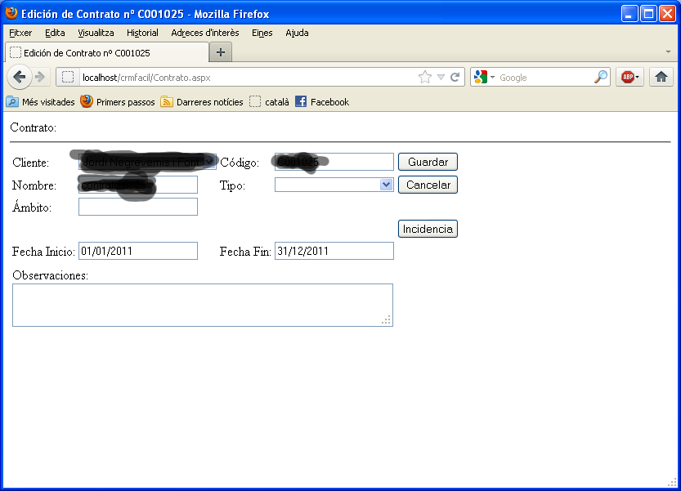
Contrato
Esta es la pantalla de edición de un contrato.

Pulse sobre Guardar para salvar los cambios o pulse sobre cancelar para ignorar los cambios y volver a la pantalla de contratos.

Ahora se permite crear una incidencia de este contrato.

Incidencias

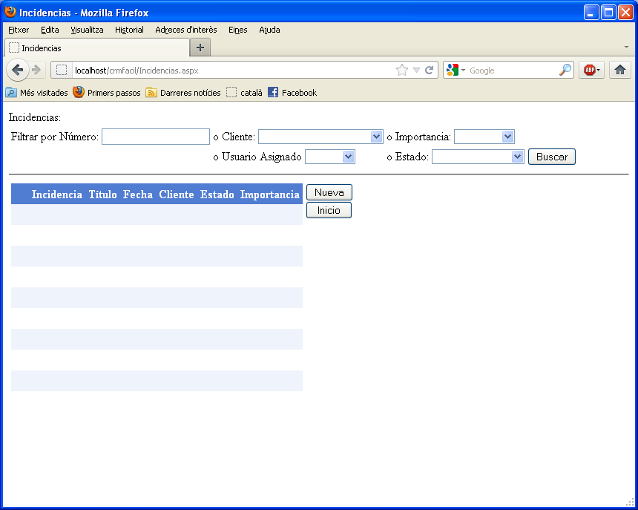
Para llegar a esta pantalla se tiene que hacer clic sobre el enlace 'Incidencias' de la pantalla principal.
Esta pantalla permite operar con las incidencias de los clientes de la aplicación web. Esta pantalla le permite buscar por nº de incidencia, cliente, importancia, usuario asignado o estado.

En esta pantalla se puede
- crear nuevas incidencias, haciendo clic sobre el botón de Nueva
- modificar incidencias haciendo clic sobre el enlace 'Seleccionar' de la fila de la incidencia
- y borrar los que no se usan haciendo clic sobre el enlace 'Eliminar' de la incidencia.

Para volver al menú principal se tiene que hacer clic sobre el botón de Inicio.

Las aplicaciones móviles también generan incidencias de clientes.

Incidencia
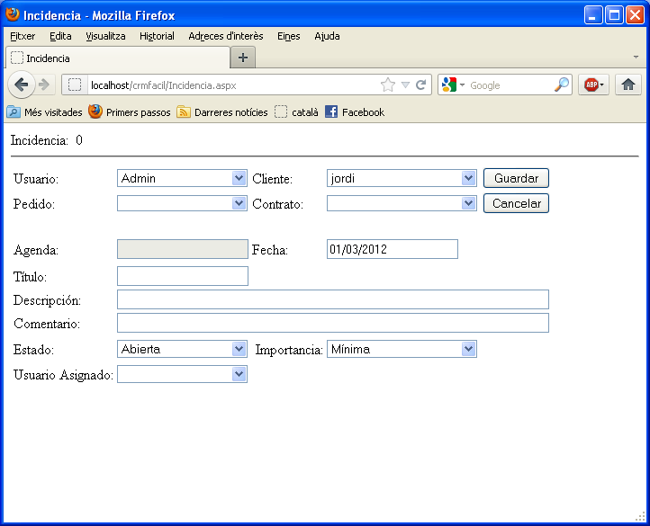
Esta es la pantalla de la edición de una incidencia.

Pulse sobre Guardar para salvar los cambios o pulse sobre cancelar para ignorar los cambios y volver a la pantalla de incidencias.

Fíjese que hay enlaces con el pedido, el contrato y la entrada de agenda relacionadas.

Mantenimientos

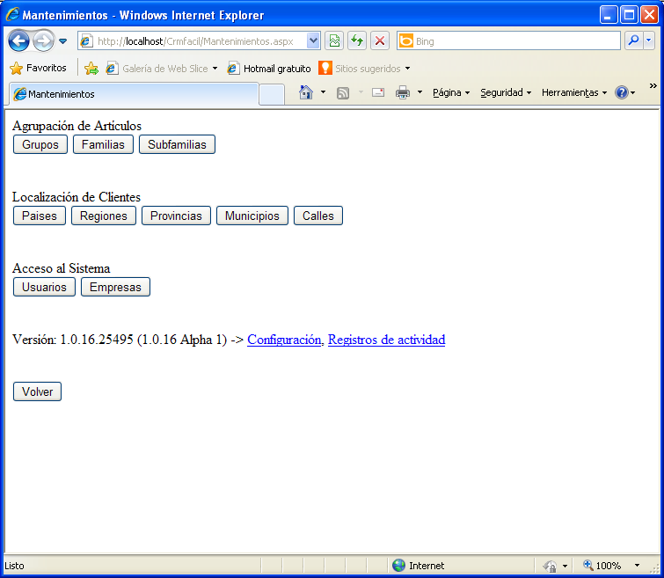
Aquí se pueden mantener los datos relativos a las agrupaciones de artículos en grupos, familias y subfamilias.
También se pueden mantener los datos relativos a la localización de los clientes: los países, regiones, provincias, municipios y calles.

También se pueden mantener los datos relativos a los usuarios y las empresas.

Asimismo también tiene la versión de la aplicación. También tiene disponibles unos enlaces para ver la pantalla de configuraciones y la pantalla de registros de errores de la aplicación web.

Para volver a la pantalla de inicio se tiene que hacer clic en el botón de Volver.

Ofertas

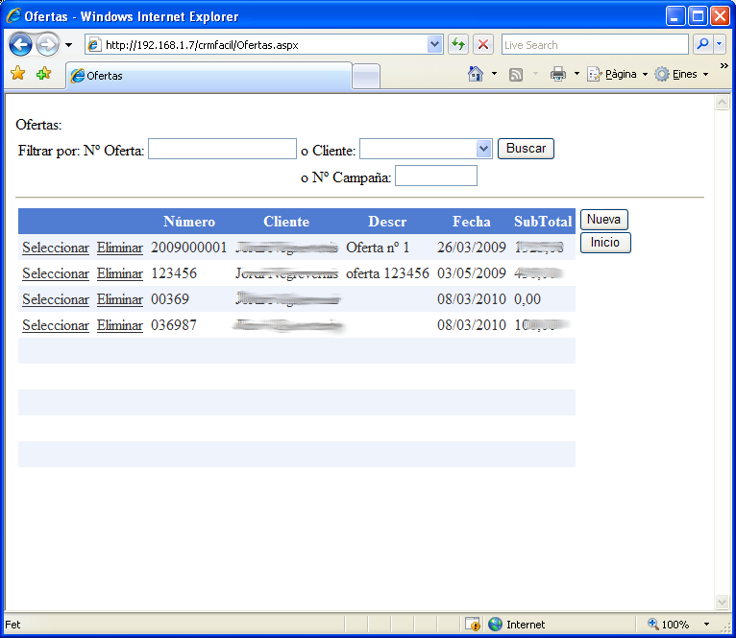
Para acceder a esta pantalla se tiene que hacer clic sobre el enlace 'Ofertas' de la pantalla principal.
Esta pantalla permite operar con las ofertas de los clientes de la aplicación web. Puede filtrar por nº de oferta, cliente o nº de campaña.

En esta pantalla se puede
- crear nuevas ofertas, haciendo clic sobre el botón de Nueva
- modificar ofertas haciendo clic sobre el enlace 'Seleccionar' de la fila de la oferta
- y borrar las que no se usan haciendo clic sobre el enlace 'Eliminar' de la oferta.

Para volver al menú principal se tiene que hacer clic sobre el botón de Inicio.

Oferta

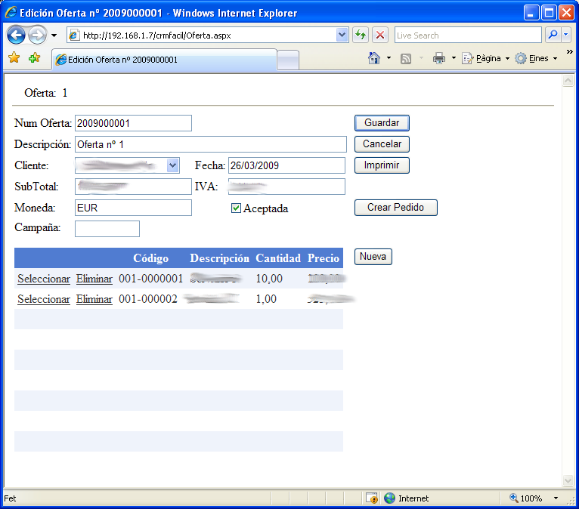
Esta es la pantalla de edición de una oferta.
Pulse sobre Guardar para salvar los cambios o pulse sobre cancelar para ignorar los cambios y volver a la pantalla de ofertas.

También puede imprimir la oferta.

Para editar una linea de la oferta tiene que hacer clic sobre el enlace de 'Seleccionar' de la linea en cuestión. Si quiere eliminar una linea debe pulsar sobre el enlace 'Eliminar' de la linea.

Si quiere crear una nueva linea de
la oferta tiene que pulsar sobre el botón de 'Nueva'.

Fíjese que puede crear un pedido asociado a una oferta.

Ahora también puede crear una nueva entrada de agenda asociada a una oferta.

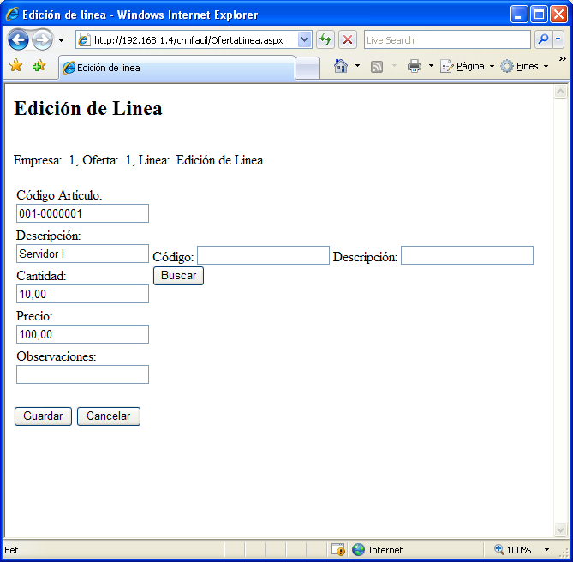
Cuando se crear una nueva linea o se modifica le aparecerá la pantalla de edición de linea de oferta.
Para seleccionar un artículo puede
- buscar un artículo a partir de su código y/o descripción, y seleccionarlo de la lista de selección de la derecha
- o puede especificarlo directamente en la casilla del código del artículo

Como siempre, si quiere guardar los cambios tiene que hacer clic sobre el botón de Guardar y si los quiere descartar en el de cancelar.

Pedidos

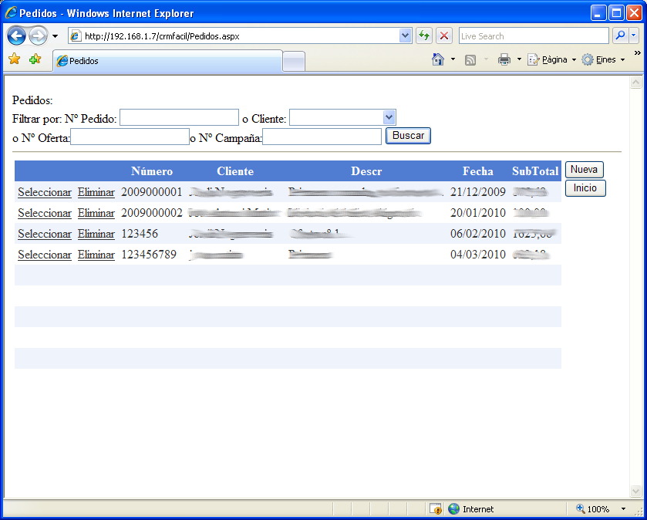
Para acceder a esta pantalla se tiene que hacer clic sobre el enlace 'Pedidos' de la pantalla principal.
Esta pantalla permite operar con los pedidos de los clientes de la aplicación web. Puede filtrar por nº de pedido, cliente o nº de oferta o nº de campaña.

En esta pantalla se puede
- crear nuevos pedidos, haciendo clic sobre el botón de Nuevo
- modificar pedidos haciendo clic sobre el enlace 'Seleccionar' de la fila del pedido
- y borrar los que no se usan haciendo clic sobre el enlace 'Eliminar' del pedido.

Para volver al menú principal se tiene que hacer clic sobre el botón de Inicio.

Pedido
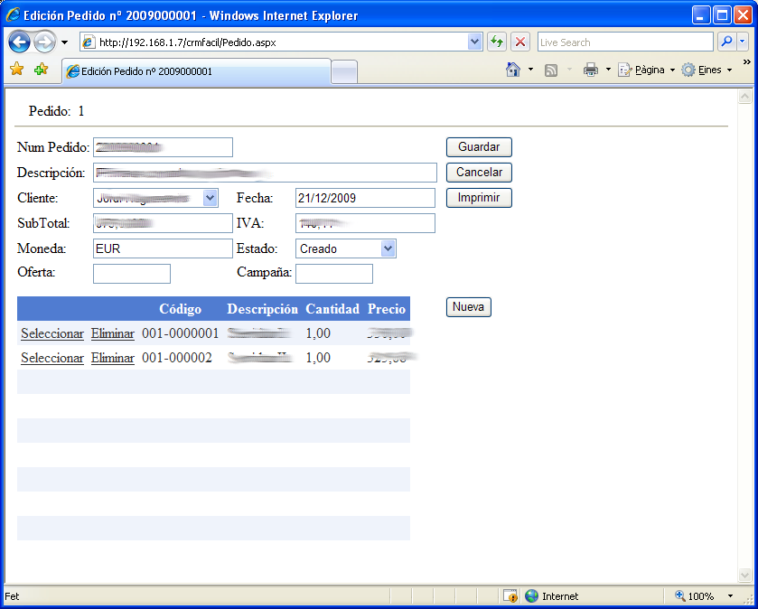
Esta es la pantalla de edición de un pedido.

Pulse sobre Guardar para salvar los cambios o pulse sobre cancelar para ignorar los cambios y volver a la pantalla de pedidos.

También puede imprimir el pedido.

Para editar una linea del pedido tiene que hacer clic sobre el enlace de 'Seleccionar' de la linea en cuestión. Si quiere eliminar una linea debe pulsar sobre el enlace 'Eliminar' de la linea.

Ahora también puede crear una nueva incidencia asociada a un pedido desde esta pantalla.

Si quiere crear una nueva linea del pedido tiene que pulsar sobre el botón de 'Nueva'.

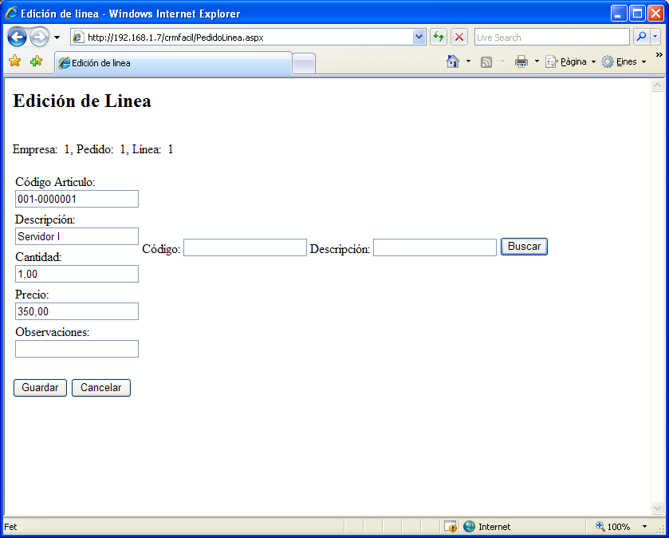
Cuando se crear una nueva linea o se modifica le aparecerá la pantalla de edición de linea de pedido.
Para seleccionar un artículo puede
- buscar un artículo a partir de su código y/o descripción, y seleccionarlo de la lista de selección de la derecha
- o puede especificarlo directamente en la casilla del código del artículo

Como siempre, si quiere guardar los cambios tiene que hacer clic sobre el botón de Guardar y si los quiere descartar en el de cancelar.

Usuarios
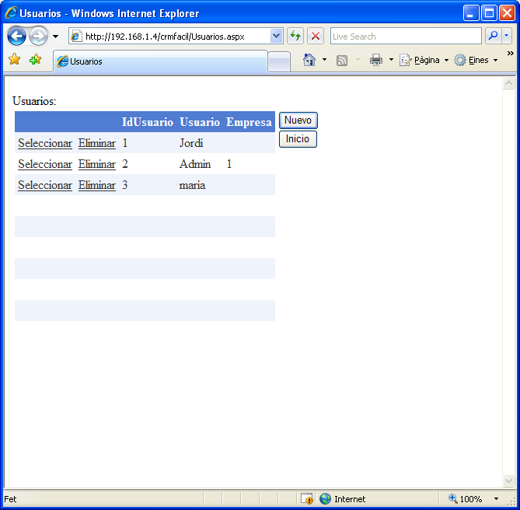
En la pantalla de usuarios puede realizar las tareas de mantenimiento que desee.

A esta pantalla se accede desde el menú de mantenimientos.

Puede modificar, eliminar y crear usuarios.

Usuario

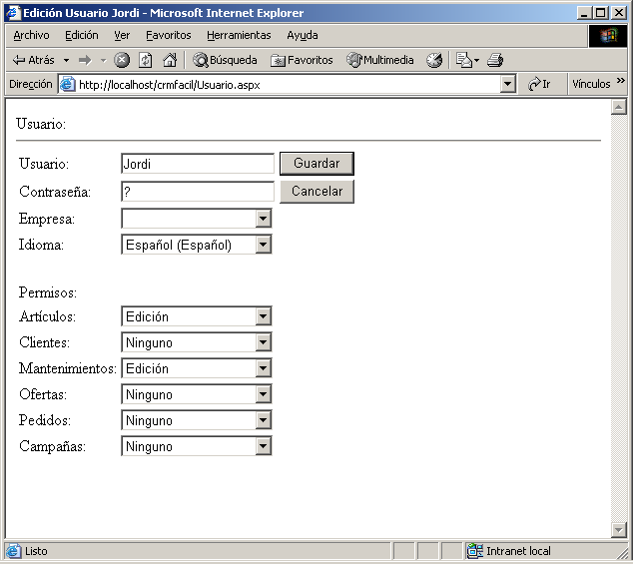
En esta pantalla se puede editar el nombre del usuario, su contraseña, la empresa asociada y su idioma. Si no tiene empresa o idioma cuando el usuario inicie la sesión se le preguntará para que empresa se verán los datos y en que idioma.
También puede especificar los permisos para los distintos formularios que tiene la aplicación.

Nota: Cuando se crea un usuario se tiene que especificar una contraseña.

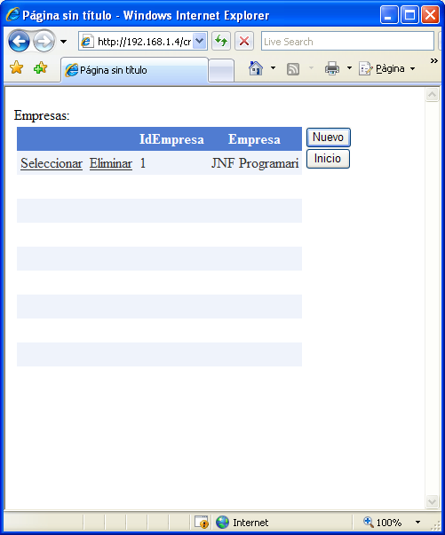
Empresas
Este es el listado de empresas.

A esta pantalla se accede desde el menú de mantenimientos.

También puede modificar, crear y eliminar empresas.

Empresa

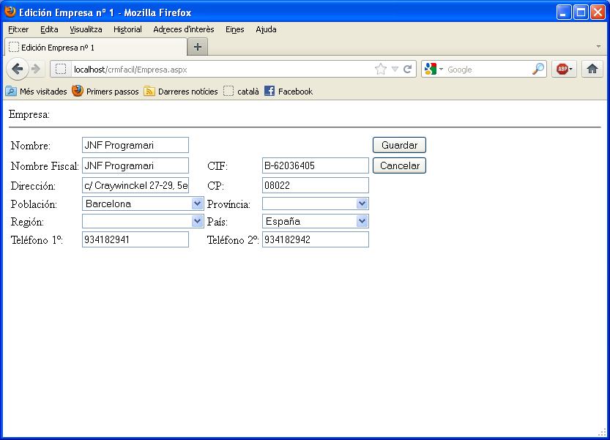
En esta pantalla se pueden editar los datos de la empresa.
Cómo siempre, puede guardar o cancelar los cambios.

Los artículos, los clientes y las incidencias son comunes con las empresas.

Editor CRMFacil

Entrada

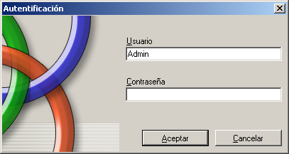
Cuando se inicia el programa, aparece esta pantalla a los usuarios. Estos deben proporcionar un usuario y contraseña para poder entrar en el sistema. Este usuario usado determinará los privilegios que tiene durante la sesión.
Si el usuario no tiene contraseña se mostrará la pantalla de edición de los usuarios para que ponga una.

Si el usuario no tiene asignada una empresa también se le presentará la pantalla de selección de empresa.

Si el usuario no tiene asignado un idioma se le presentará una ventana para que lo escoja.

Configuración de la Aplicación

Esta pantalla sirve para editar la cadena de conexión de la BBDD, la configuración del idioma de la aplicación y la configuración del memcached.

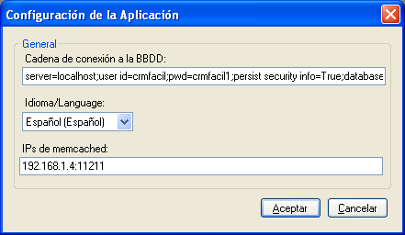

Esta pantalla también sincronizará la configuración de la web, la configuración del servicio windows de importación/exportación y la del servicio web.

En esta pantalla se define el idioma de la aplicación. Los usuarios también pueden definir un idioma diferente al de la aplicación.

Localización de clientes
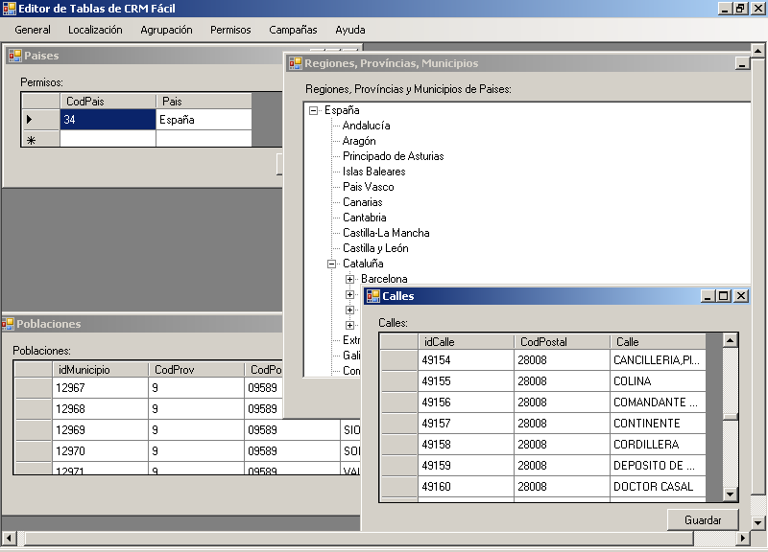

Este apartado del menú principal de la aplicación sirve para editar la parte de localización de las empresas y clientes.

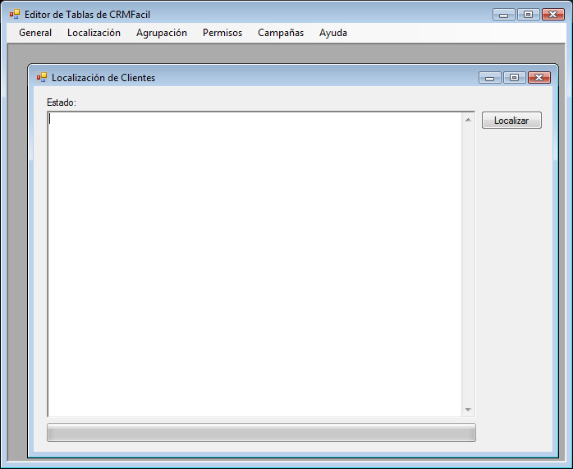
También hay una nueva opción en el menú de localización de clientes que permite localizar a los clientes por provincia, región y país. Esta misma opción también permite geolocalizar al cliente.

Agrupación de artículos

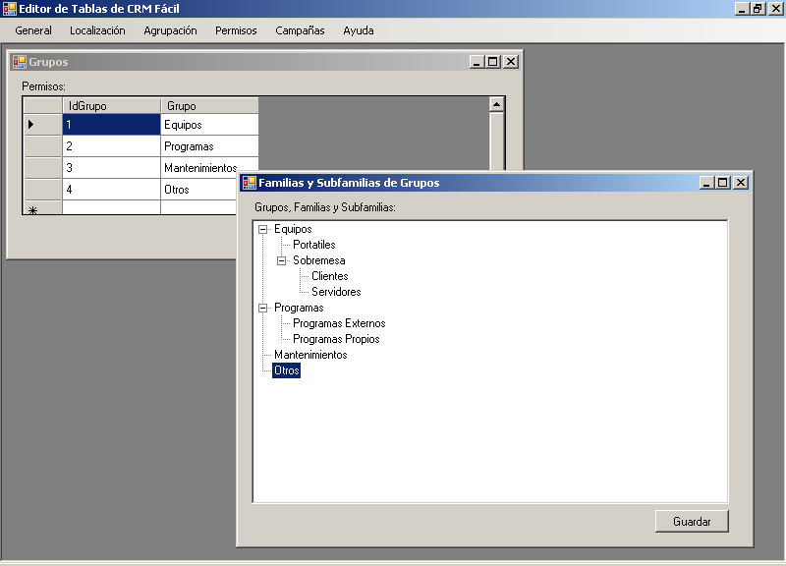
Este apartado del menú principal de la aplicación sirve para editar la parte de la agrupación de artículos, y crear grupos, familias y subfamilias.

Permisos

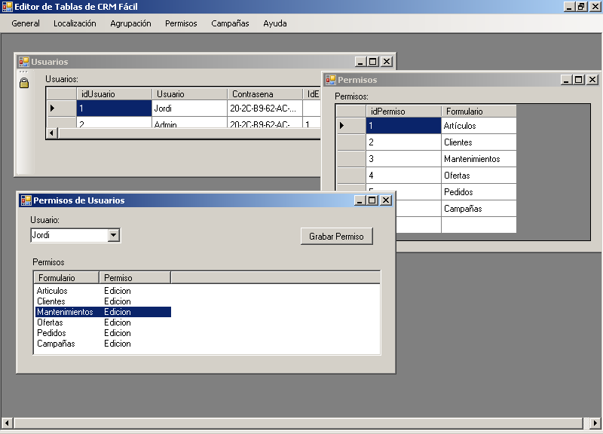
Este apartado del menú principal de la aplicación sirve para editar la parte de usuarios y sus permisos.

Campañas

Campaña
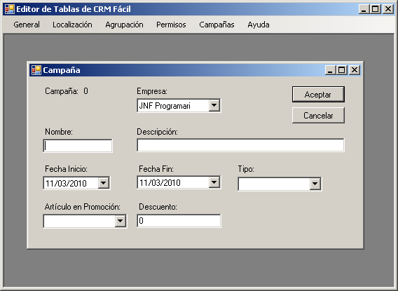
A esta pantalla se accede des del menú principal de la aplicación, menú Campañas → Nueva Campaña.
Esta pantalla sirve para crear o editar una campaña que después aparecerá en la aplicación web.

Fíjese que tiene que especificar una fecha de inicio y fin, y un tipo de campaña. Y puede especificar un artículo en promoción con un descuento asociado.

Esta información será de utilidad a la hora de crear las ofertas o los pedidos durante las campañas.

Listado de Campañas

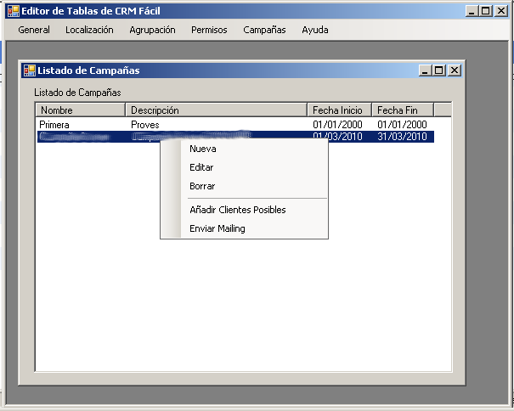
Esta pantalla permite listar todas las campañas que se han definido y permite operar con ellas.
Si hace clic sobre el botón derecho sobre una campaña aparecerá un menú contextual ( al igual que en otras pantallas) que le permite operar con la campaña.

Puede crear nuevas, editar la seleccionada, borrarla, añadir los contactos de la campaña o enviar un mailing a los contactos.

Clientes Posibles de una Campaña (Contactos)

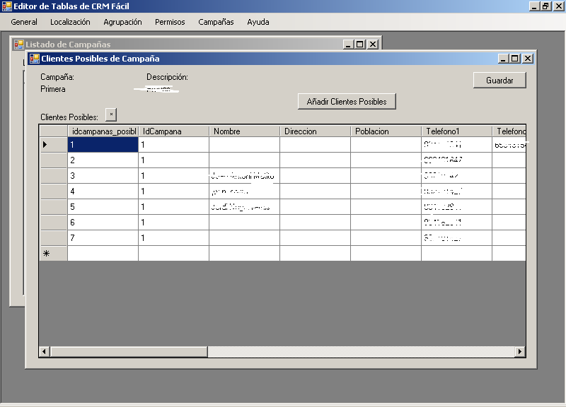
Esta pantalla muestra los clientes posibles de una campaña de marketing.
En esta pantalla se pueden añadir de tres formas diferentes los nuevos contactos.

Se pueden añadir, editar y borrar directamente en la grid los contactos.

Se pueden agregar contactos con el botón de pegar que está al lado de la etiqueta 'Clientes Posibles'. Hay un plantilla disponible en el directorio de Documentación de los fuentes.

Y se puede hacer clic sobre el botón de Añadir Clientes Posibles para añadir posibles contactos que ya están en el programa.

Cuando haya acabado la edición de las lista de contactos puede hacer clic sobre el botón de guardar.

Añadir Clientes posibles a Campaña

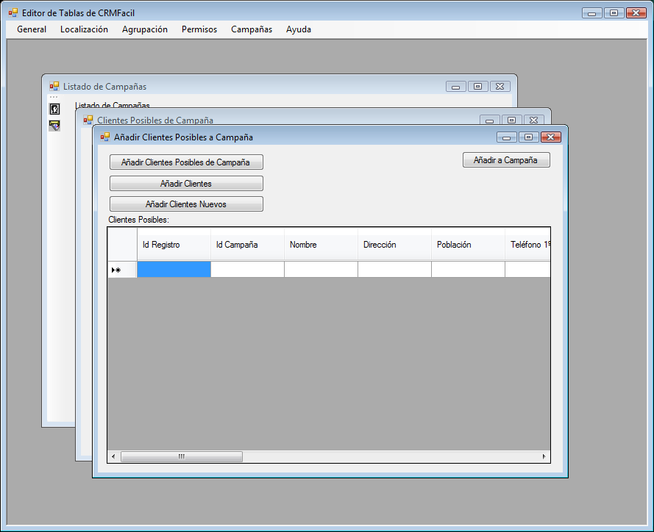
Esta pantalla permite agregar nuevos contactos a una campaña.
Fíjese que esta pantalla y en la anterior puede buscar un registro y puede también pegar registros del portapapeles según el modelo de la plantilla en Excel o LibreOffice Calc.

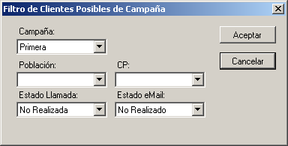
Si hace clic sobre el botón de Añadir Clientes Posibles de Campaña le aparecerá un diálogo que le permite seleccionar clientes posibles de otras campañas especificando algunas restricciones.

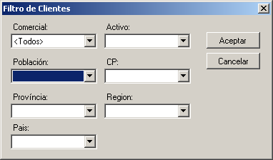
Si hace clic sobre el botón de Añadir Clientes le aparece un diálogo que le permite importar clientes ya entrados en el programa. Puede especificar unas restricciones para encontrar los que desee.

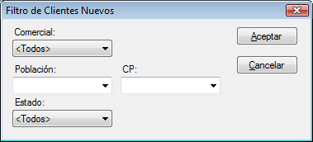
Si hace clic sobre el botón de Añadir Clientes Nuevos, le aparece un diálogo que le permite importar clientes nuevos ya entrados a través de las PDAs o móviles. Puede especificar las restricciones que desee.

En el grid de la pantalla podrá ver que clientes se han seleccionado para agregar a la campaña. Puede editarlo y cuando lo desee haga clic sobre el botón de Añadir a Campaña para transferirlos a la pantalla de clientes posibles de campaña.

Fíjese que los descartados van a una pantalla de descartados para que los pueda consultar.

Estadísticas de Campaña

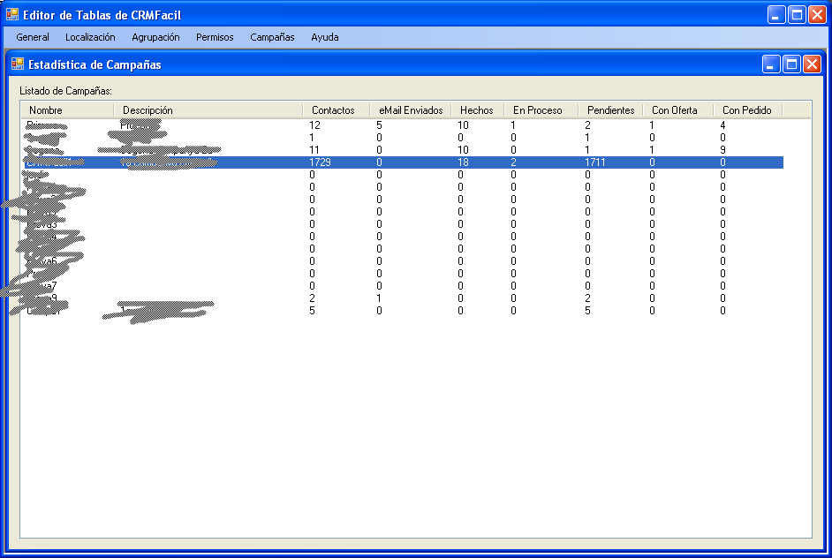
Esta pantalla permite listar la estadística de todas las campañas que se han definido y permite operar con ellas.
Si hace clic sobre el botón derecho sobre una campaña aparecerá un menú contextual ( al igual que en otras pantallas) que le permite operar con la campaña.

Concretamente puede obtener un listado con los contactos pendientes de envío de correo, y otra con los contactos pendientes de llamar.

Enviar Correos de Campaña

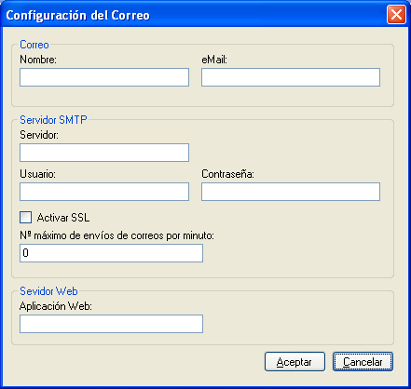
Para enviar los correos publicitando una campaña de marketing debe seleccionar la opción de Enviar Mailing del menú contextual de la pantalla de listado de campañas.
Antes de poder hacelo, tiene que rellenar la configuración de correo. Debe entrar su Nombre, su eMail, el servidor smtp y el usuario y contraseña del smtp. Para hacerlo tiene que hacer clic sobre el botón de Config. Correo de la pantalla de Enviar Mailing. También puede especificar en la configuración el nº máximo de correos que se envían por minuto y la raíz de la aplicación web.

Una vez la haya hecho, ya puede enviar correos con la opción de enviar mailings.

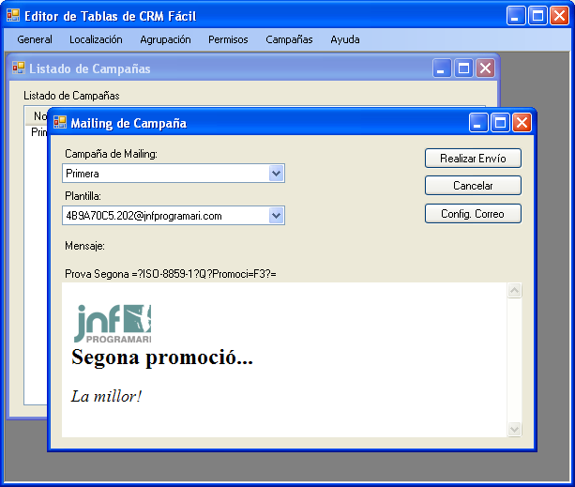
Para enviar un correo con el programa tiene que seleccionar una campaña y una plantilla del perfil del SeaMonkey o Thunderbird.
El correo se enviará a los contactos que aún no se les ha enviado de esa campaña.

El programa marcará como enviados a los clientes posibles a los que se ha hecho la comunicación con éxito.

También puede utilizar las variables automáticas para personalizar los correos promocionales. Son estas: @@Nombre@@, @@NombreOContacto@@, @@Direccion@@, @@Poblacion@@, @@Telefono@@, @@Contacto@@, @@eMail@@, @@CP@@, @@CIF@@ y @@BajaEmailMarketing@@.

@@BajaEmailMarketing@@ es la macro que genera de URL de baja del correo a través de la web.

Bajas de eMails

Esta opción permite ver un listado de emails dados de baja.

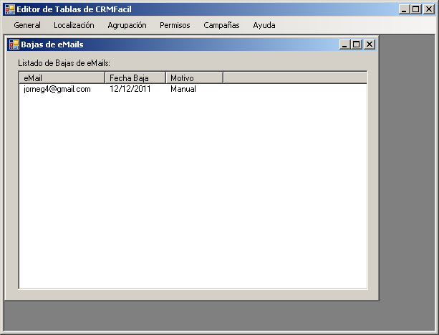
A través del menú contextual usted puede insertar y eliminar emails de la lista de correos dados de baja de las campañas de envío de correos de marketing.
Los emails también se pueden dar de baja des de la web.

Lectura de Registros de errores

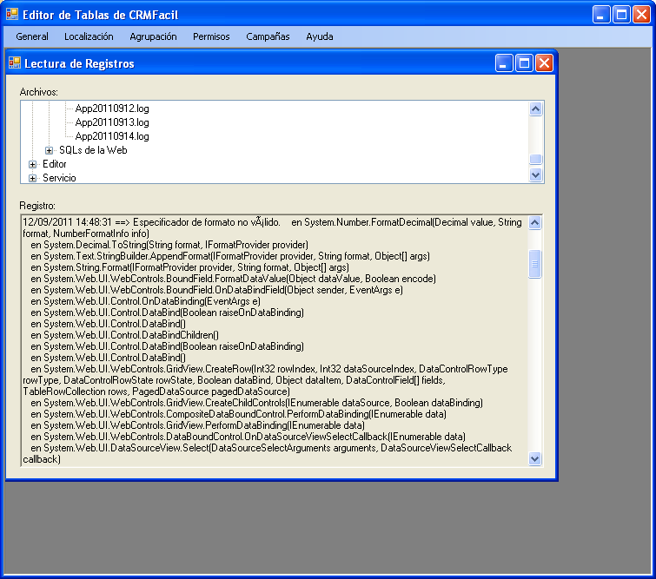
Esta opción del menú general permite consultar los errores (excepciones) de todos los programes de la solución CRMFacil.
Dependiendo de los permisos del sistema operativo puede que no se pueda leer los errores de las páginas web y/o el servicio windows.

Registro de Acciones

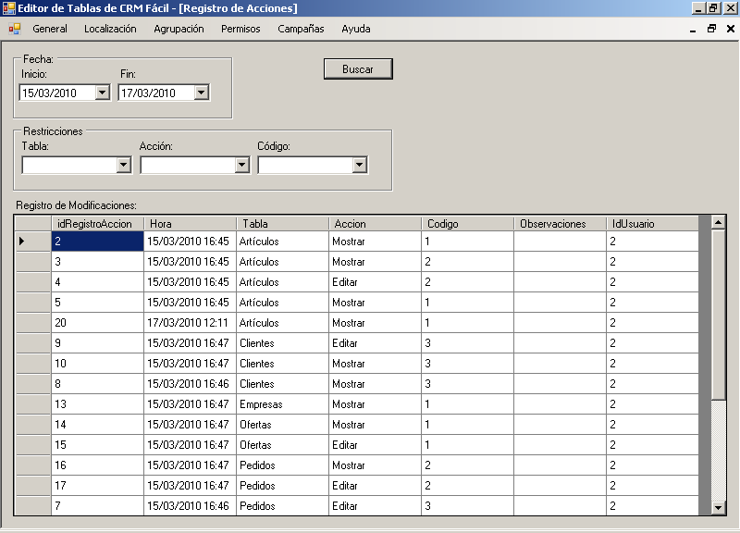
Esta opción está disponible en el menú principal → menú General → Registro de Acciones.
Simplemente muestra un registro de acciones que se han realizado en la aplicación.

Se puede seguir la actividad de los usuarios, puesto que cada registro tiene la hora, tabla, acción, código afectado y código de usuario que realizó la acción.

Ventana de Memcached
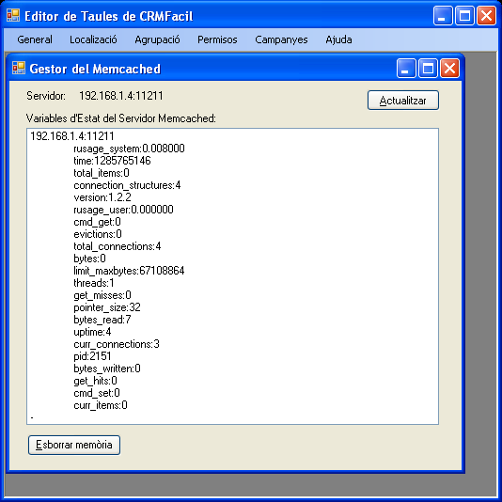
Esta opción está disponible en el menú principal → menú General → memcached.

Esta opción muestra los estados del servidor memcached.

Fíjese que opcionalmente puede borrar la memoria del servidor memcached.

Atención: Puede ser que parezca que la aplicación se ha colgado si el Membase Server (memcached) ha perdido la asociación con la ip local.

